GRUPO EDUCACIONAL OPÇÃO

JOÃO VITOR OVERAS RODRIGUES GUEDES
MARCOS VINICIUS MIGUEL FERREIRA

Gachalytics
Um fórum de guias e postagens sobre Jogos “Gacha”

São José dos Campos – SP
2024
GRUPO EDUCACIONAL OPÇÃO

JOÃO VITOR OVERAS RODRIGUES GUEDES
MARCOS VINICIUS MIGUEL FERREIRA

Gachalytics

Relatório de Trabalho Final apresentado ao Grupo Educacional Opção como parte dos requisitos para a conclusão do Curso Técnico em Informática.
Professor Responsável: Alexandre Rodolfo Lamm

São José dos Campos – SP
2024
JOÃO VITOR OVERAS RODRIGUES GUEDES
MARCOS VINICIUS MIGUEL FERREIRA

Gachalytics

Relatório de Trabalho Final apresentado ao Colégio Técnico Opção como parte dos requisitos para a conclusão do Curso Técnico em Informática.

Data: 27/11/2024
Resultado:

BANCA EXAMINADORA
___________________________
Prof. Alexandre Rodolfo Lamm
___________________________
Prof.
___________________________
Prof.

AGRADECIMENTOS
Agradecimentos ao Colégio Opção, aos nossos amigos e colegas de classe, a aluna do 9º ano Maria Alice, ao aluno Luís Rosa, do Colégio Joseense, as nossas famílias e aos professores da Banca especialmente os professores Alexandre Lamm e Sérgio Furuzawa.

RESUMO
O Gachalytics é um sistema web desenvolvido utilizando as linguagens PHP, HTML 5, CSS e Javascript, além disso, o banco de dados foi feito utilizando o MySQL e com a ferramenta PHPMyAdmin. Esse site funciona como um fórum, que possui guias e ferramentas que tem a finalidade de auxiliar os jogadores de jogos gacha, tanto os jogadores iniciantes como os veteranos. Ele foi criado com o objetivo de centralizar as informações e para ser um ambiente com informações confiáveis.

Palavras-chave: Sistema Web, Jogos, Guias;
LISTA DE FIGURAS

MER (Modelo Entidade-Relacionamento) 9

Fluxograma de Login (Modelo Conceitual) 10

Fluxograma de Pesquisa (Modelo Conceitual) 11

Relacionamentos da Tabela Jogo – Parte 1 (Modelo Lógico) 12

Relacionamentos da Tabela Jogo – Parte 2 (Modelo Lógico) 13

Relacionamentos da Tabela Personagem (Modelo Lógico) 14

LISTA DE TABELAS

Jogo 16

Guias 16

Arma 17

Equipamento 17

Modo 18

Raridades 18

Elemento 19

Classe 19

Personagem 20

Habilidade 21

Admin 21

Bosses 22

Skill_Type 22

Sumário
Capítulo 1 – Análise do Projeto 7
1.1 Introdução 7
1.2 - Descrição do Problema 7
1.3 - Solução Proposta 7
1.4 - Objetivos da Proposta: 7
Capítulo 2 – Desenvolvimento de Software 8
2.1 - Requisitos do Usuário 8
2.2 - Requisitos do Sistema 8
2.2.1 - Requisitos do Sistema (Parte Funcional) 8
2.2.2 - Requisitos do Sistema (Parte Não-Funcional) 8
2.3 – Linguagem 8
2.4 – Banco de Dados: 8
2.5 – MER (Modelo Entidade-Relacionamento) 9
2.5.1 – MER (Conceitual) 2.5.2 – MER (Lógico) 10
2.6 – Dicionário de Dados 15
2.7 – Layout das Telas 23
Capítulo 3 – Análise de Custos no Desenvolvimento 25
Conclusão 26
Referências 27

Capítulo 1 – Análise do Projeto

1.1 Introdução

Os Jogos Gacha podem ser definidos como um subgênero de jogos digitais, onde sua principal unicidade é o uso da sorte como método principal de aquisição de itens, personagens, entre outros. Como um subgênero, esse estilo de jogo pode abranger diversos outros conceitos de outros gêneros, como RPG, Ação, Estratégia, dentre outros.

1.2 - Descrição do Problema

O maior problema que se vê dentro desses jogos é a descentralização e falta de informações necessárias para entender aspectos básicos do gênero. Na internet, existem diversos websites e fóruns que entregam dicas e informações sobre diversos desses jogos, porém, cada página tende a mostrar informações diferentes das outras, o que causa uma grande confusão durante a pesquisa dos usuários.

1.3 - Solução Proposta

A solução que propomos é: Criar um website, que faz a amostragem de informações de diversos jogos, assim, criando um espaço unificado para esses dados, assim, facilitando a pesquisa por parte dos usuários. Esses materiais serão coletados enquanto o jogo é jogado e dos websites que providenciam informações confiáveis, assim. Garantindo credibilidade aos materiais que providenciamos.

1.4 - Objetivos da Proposta:

Os Objetivos são:

  - Centralizar informações básicas;
  - Facilitar a pesquisa dos usuários;
  - Prover informações de confiança;
  - Auxiliar os jogadores na sua jornada;
  - Realizar a amostragem de dados úteis, a fim de contribuir com um melhor desempenho do jogador durante o jogo.

Capítulo 2 – Desenvolvimento de Software

2.1 - Requisitos do Usuário
- RU1: O usuário deve ter acesso a um canal de comunicação com os administradores, seja pelo próprio site, ou por meios externos;
- RU2: O usuário deve poder realizar uma solicitação caso haja alguma informação que deve ser atualizada ou que está incorreta;
- RU3: O mesmo deve ser notificado caso a mudança solicitada tenha sido realizada. Essa notificação deve ser feita via Email ou canais como Discord;
- RU4: Além de poder solicitar correções, o usuário deve poder solicitar a adição de um novo jogo ao site, e caso queira, contribuir para tal.

2.2 - Requisitos do Sistema

2.2.1 - Requisitos do Sistema (Parte Funcional)
- RF1: O sistema deve possuir um método de busca, tanto para os personagens do jogo, quanto para os itens;
- RF2: Além disso, o sistema deve ser capaz de filtrar os personagens e os itens por categoria como: Raridade, Tipo, entre outros;
- RF3: Ademais, o sistema de Tier List deve possuir uma forma de filtrar os melhores personagens com base em categorias diversas.

2.2.2 - Requisitos do Sistema (Parte Não-Funcional)
- RNF1: O sistema de pesquisa deve realizar a exibição dos resultados em um tempo máximo de um segundo;
- RNF2: O sistema deve ser desenvolvido utilizando a linguagem PHP e utilizar o MySQL para criar um banco de dados acessível;
- RNF3: O sistema deve funcionar em diversos navegadores, tanto conhecidos (Chrome, Edge, Firefox), quanto os mais obscuros, como o Brave;
- RNF4: O sistema deve realizar um backup diário automático dos dados.

2.3 – Linguagem
- HTML 5, CSS, Javascript, PHP, MySQL.

2.4 – Banco de Dados:
- PHPMyAdmin, Linguagem: MySQL.

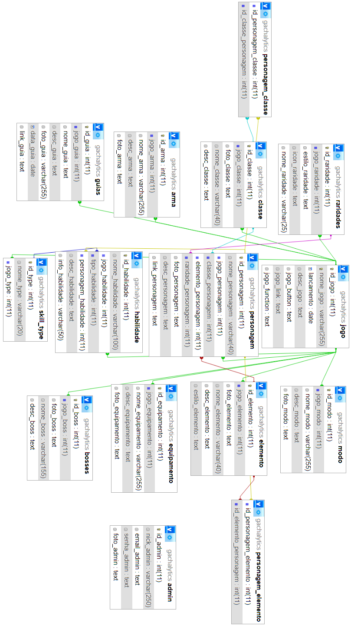
2.5 – MER (Modelo Entidade-Relacionamento)

2.5.1 – MER (Conceitual)
O fluxograma a seguir mostra o funcionamento do sistema de Login do site, onde o administrador entra na tela de login, na qual ele informa seu nome e senha, após o processamento e o reconhecimento desses dados, o administrador é alocado ao painel de controle do website, ou é mandado de volta para a tela de login, caso tenha errado seus dados.
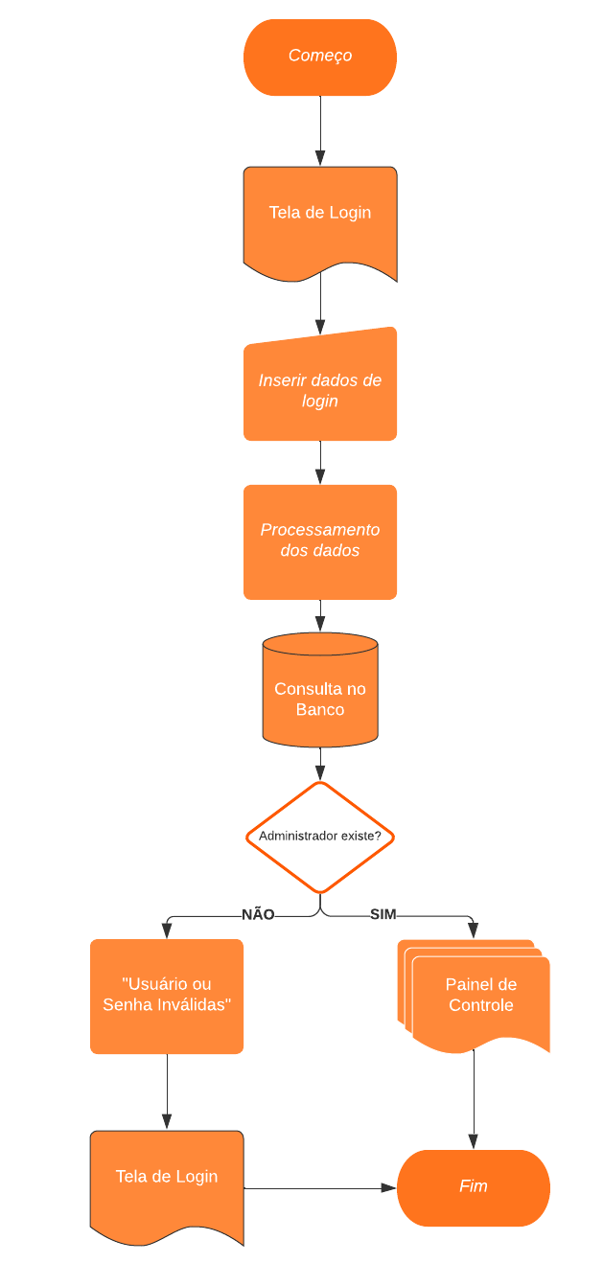
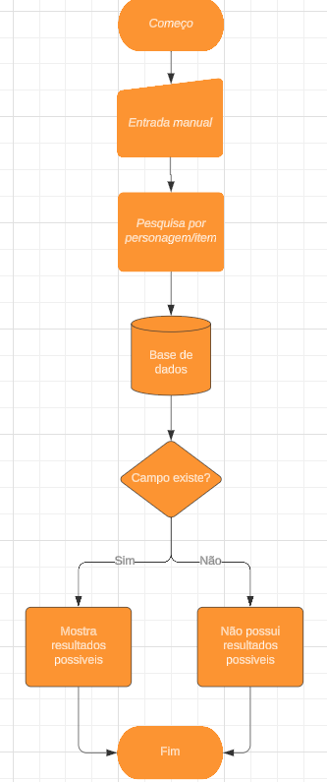
Esse fluxograma mostra como o sistema de pesquisa de itens e de personagens funciona no sistema, onde o usuário insere o nome do item/personagem na barra de pesquisa dinâmica, caso esse campo exista, ele é mostrado na tela, caso contrário, é mostrado que não há resultados compatíveis.

2.5.2 – MER (Lógico)
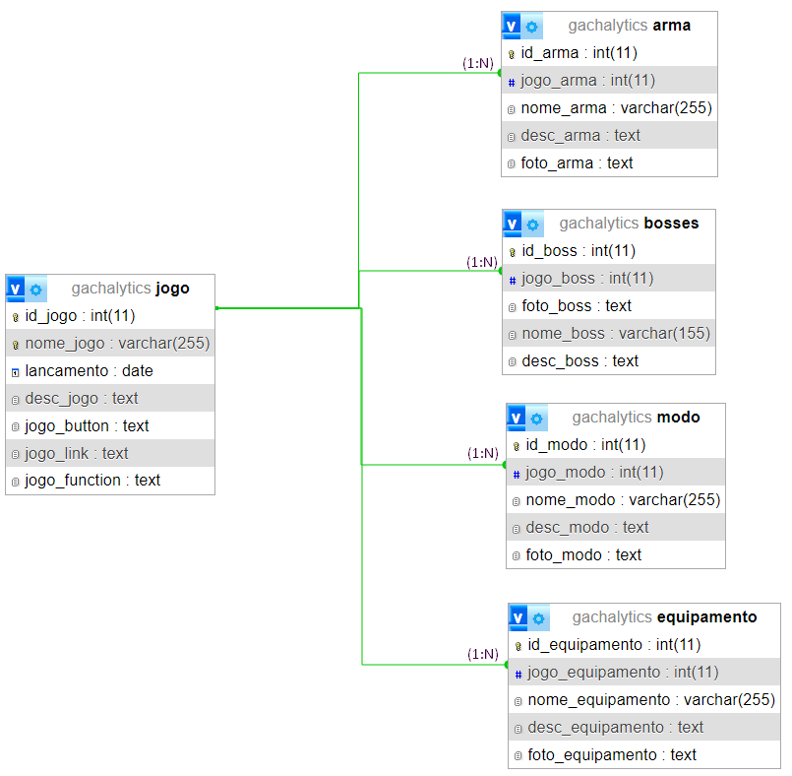
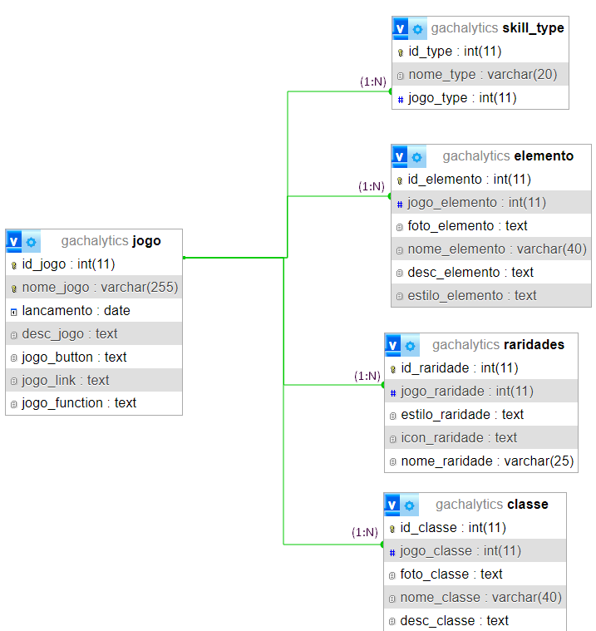
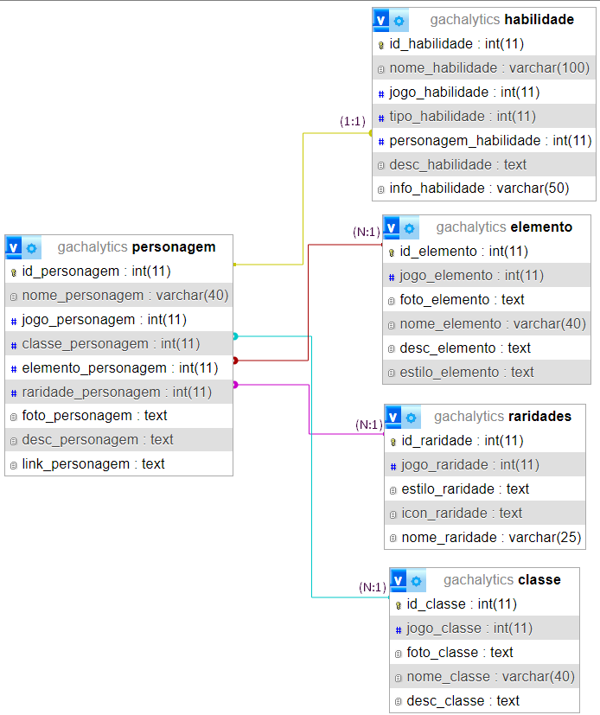

2.6 – Dicionário de Dados

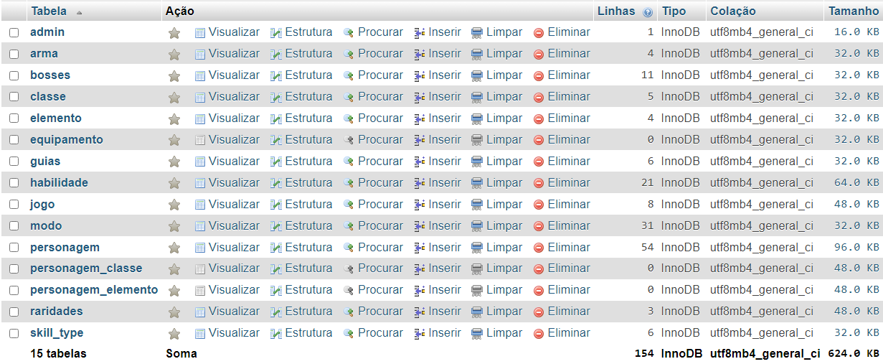
Tabelas
    - Admin: Tabela que mostra os administradores do sistema;
    - Arma: Tabela das Armas do jogo;
    - Bosses: Tabela dos Inimigos do jogo;
    - Classe: Tabela das Classes/Funções do jogo;
    - Elemento: Tabela dos Elementos do jogo;
    - Equipamento: Tabela dos Equipamentos presentes no jogo;
    - Guias: Tabela dos Guias criados pelos Administradores;
    - Habilidade: Tabela das habilidades dos personagens;
    - Jogo: Tabela dos jogos;
    - Modo: Tabela dos modos de jogo;
    - Personagem: Tabela dos personagens presentes no jogo;
    - Personagem_Classe: JOIN das tabelas Personagem e Classe
    - Personagem_Elemento: JOIN das tabelas Personagem e Elemento
    - Raridades: Tabela das Raridades dos itens do jogo;
    - Skill_Type: Tabela dos tipos de habilidades.
Colunas
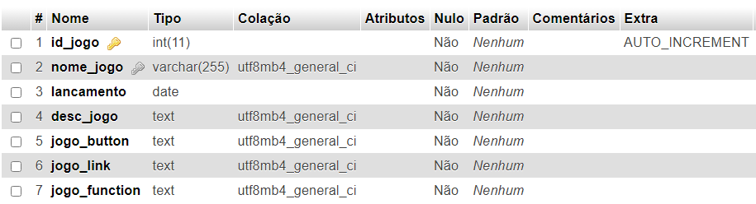
Jogo
    - Id_jogo: Identificador da tabela, Chave Primária;
    - Nome_jogo: Mostra o nome do jogo;
    - Lançamento: Data de lançamento do jogo;
    - Desc_jogo: Uma breve descrição do jogo;
    - Jogo_Button: Imagem que serve como botão no sistema
    - Jogo_Link: Link da página principal do jogo;
    - Jogo_Function: Função do JS atrelada ao jogo;
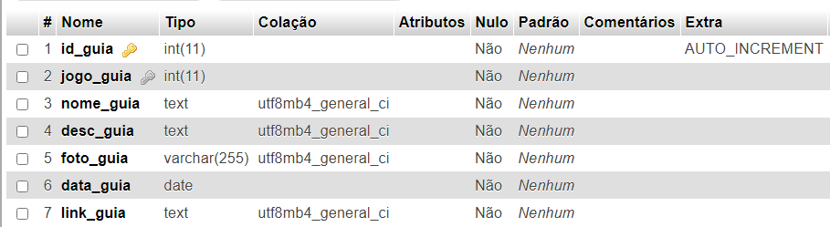
Guias

    - Id_guia: Identificador da tabela, Chave Primária;
    - jogo_guia: Puxa o jogo a qual o campo pertence pelo seu identificador, Chave Estrangeira;
    - nome_guia: Título do guia;
    - desc_guia: Descrição do guia;
    - foto_guia: O ícone do guia.
    - data_guia: A data da última atualização do guia;
    - Link_guia: Link para a página do guia;
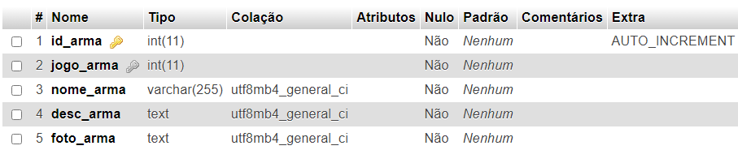
Arma

    - id_arma: Identificador da tabela, Chave Primária;
    - jogo_arma: Puxa o jogo a qual o campo pertence pelo seu identificador, Chave Estrangeira;
    - nome_arma: Nome da arma dentro do jogo;
    - desc_arma: Uma descrição sobre o funcionamento da arma;
    - foto_arma: Foto da arma dentro do jogo;
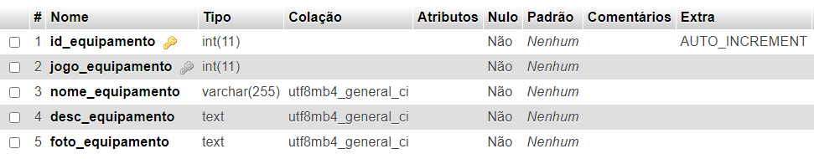
Equipamento

  - id_equipamento: Identificador da tabela, Chave Primária;
    - jogo_equipamento: Puxa o jogo a qual o campo pertence pelo seu identificador, Chave Estrangeira;
  - nome_equipamento: Nome do equipamento;
  - desc_equipamento: Descrição do funcionamento do equipamento;
  - foto_equipamento: Foto do equipamento dentro do jogo;
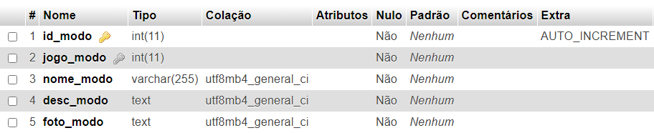
Modo

    - id_modo: Identificador da tabela, Chave Primária;
    - jogo modo Puxa o jogo a qual o campo pertence pelo seu identificador, Chave Estrangeira;
    - nome_modo: Nome do modo de jogo;
    - desc_modo: Descrição sobre o modo de jogo;
    - foto_modo: Foto do modo de jogo;
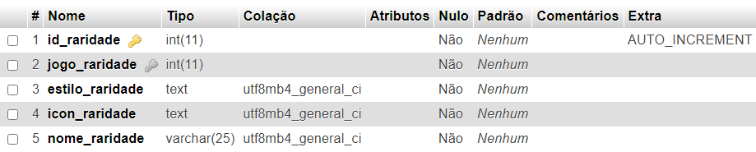
Raridades

    - id_raridade: Identificador da tabela, Chave Primária;
    - jogo_raridade: Puxa o jogo a qual o campo pertence pelo seu identificador, Chave Estrangeira;
    - nome_raridade: Nome da raridade;
    - icon_raridade: Ícone da raridade;
    - estilo_raridade: CSS utilizado em páginas dessa raridade;
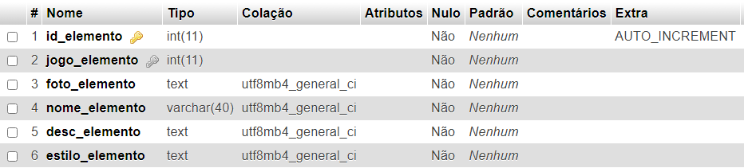
Elemento

    - id_elemento: Identificador da tabela, Chave Primária;
    - jogo_elemento: Puxa o jogo a qual o campo pertence pelo seu identificador, Chave Estrangeira;
    - nome_elemento: Nome do elemento do jogo;
    - desc_elemento: Descrição do elemento;
    - foto_elemento: Ícone do elemento;
    - estilo_elemento: CSS utilizado em páginas desse elemento;
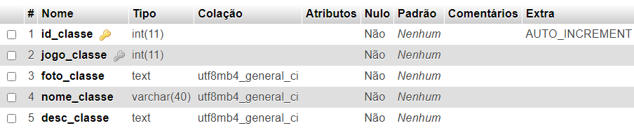
Classe

    - id_classe: Identificador da tabela, Chave Primária;
    - jogo_classe: Puxa o jogo a qual o campo pertence pelo seu identificador, Chave Estrangeira;
    - foto_classe: Ícone que representa essa classe;
    - nome_classe: Nome da classe;
    - desc_classe: descrição da classe e sua funcionalidade;
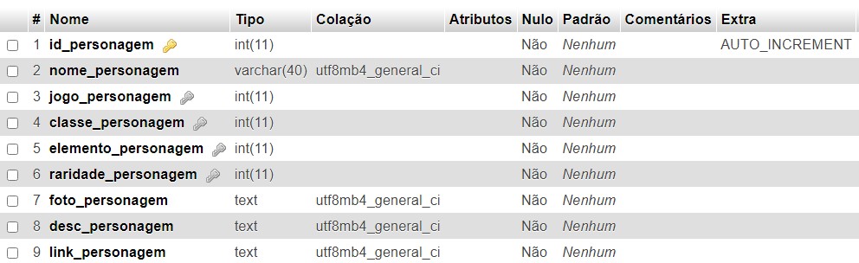
Personagens

    - id_personagem: Identificador da tabela, Chave Primária;
    - jogo_personagem: Puxa o jogo a qual o campo pertence pelo seu identificador, Chave Estrangeira;
    - nome_personagem: Nome do personagem;
    - classe_personagem: Puxa a classe a qual o personagem pertence pelo seu identificador, Chave Estrangeira;
    - elemento_personagem: Puxa o elemento ao qual o personagem pertence pelo seu identificador, Chave Estrangeira;
    - raridade_personagem: Puxa a raridade a qual o personagem pertence pelo seu identificador, Chave Estrangeira;
    - origem_personagem: Puxa a origem a qual o personagem pertence pelo seu identificador, Chave Estrangeira;
    - desc_personagem: Descrição do personagem;
    - foto_personagem: Foto do personagem;
    - banner_personagem: Momento em que o personagem foi lançado;
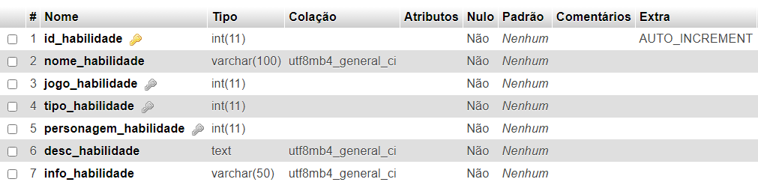
Habilidade

    - id_habilidade: Identificador da tabela, Chave Primária;
    - nome_habilidade: O nome da habilidade;
    - jogo_habilidade: Puxa o jogo a qual o campo pertence pelo seu identificador, Chave Estrangeira;
    - tipo_habilidade: Puxa o tipo de habilidade a qual ela faz parte, Chave Estrangeira;
    - personagem_habilidade: Puxa o personagem a qual a habilidade pertence pelo seu identificador, Chave Estrangeira;
    - desc_habilidade: Descrição da Habilidade;
    - info_habilidade: Informação adicional sobre a habilidade;
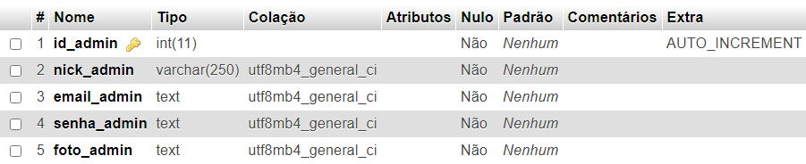
Admin
    - id_admin: Identificador da tabela, Chave Primária;
    - nick_admin: Nome do Admin no sistema, usado durante o login;
    - email_admin: Email do Admin;
    - senha_admin: Senha da conta do Admin;
    - foto_admin: Foto do Admin no sistema;
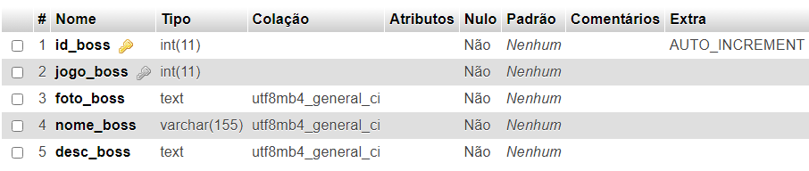
Bosses
    - id_boss: : Identificador da tabela, Chave Primária;
    - jogo_boss: Puxa o jogo a qual o campo pertence pelo seu identificador, Chave Estrangeira;
    - foto_boss: Foto do Inimigo;
    - nome_boss: Nome do Inimigo;
    - desc_boss: Descrição sobre o inimigo, e sobre como derrotá-lo;
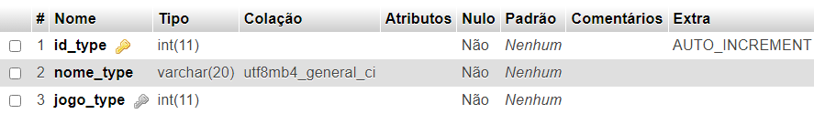
Skill_Type
    - id_type: Identificador da tabela, Chave Primária;
    - nome_type: Nome do Tipo de Habilidade do jogo;
    - jogo_type: Puxa o jogo a qual o campo pertence pelo seu identificador, Chave Estrangeira;
2.7 – Layout das Telas

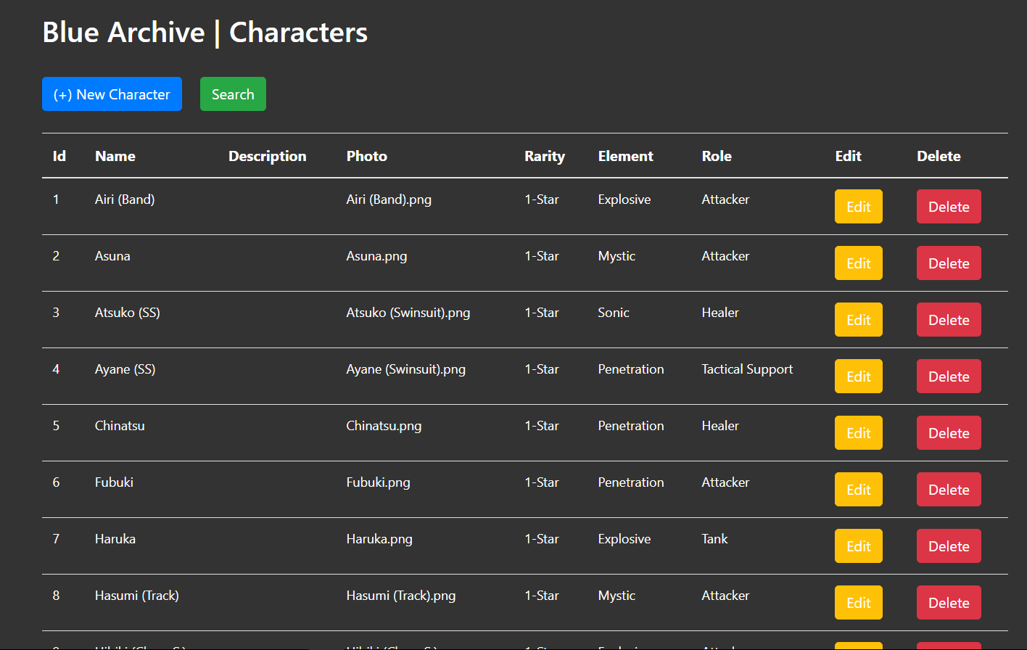
Página de Login
Página de Edição de Personagens
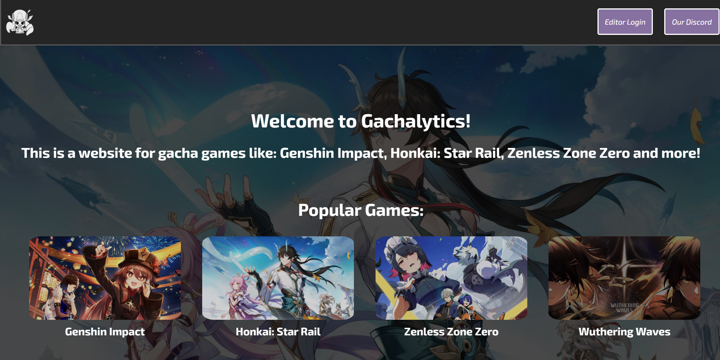
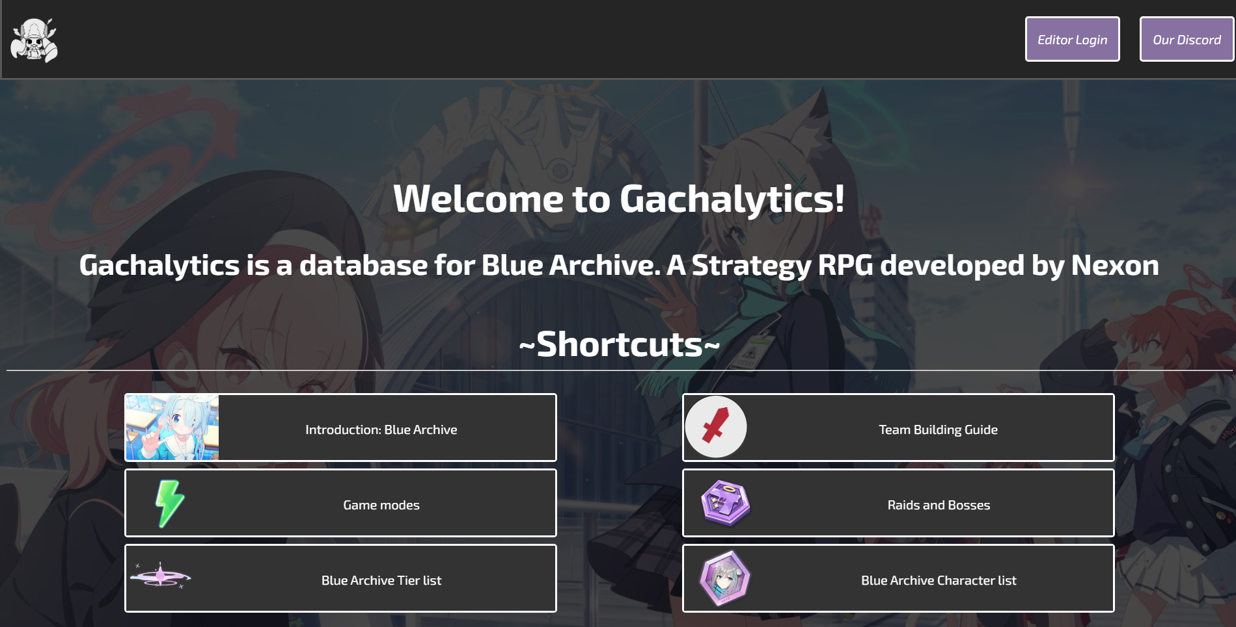
Homepage
Homepage (Blue Archive)

Capítulo 3 – Análise de Custos no Desenvolvimento

Data | Descrição | Horas
28/07~31/07 | Início do projeto | 10h
01/08~31/08 | Construção de protótipos | 57h
16/09~22/09 | Criação de telas definitivas | 12h
23/09~29/09 | Aprimoramento do BD | 8h
30/09~06/10 | Reformulação de todo o sistema | 20h
7/10~13/10 | Criação da tela inicial (Blue Archive) | 12h
14/10~20;/10 | Organização e reformulação do CSS e JS | 8h
21/10~27/10 | Criação de novas telas | 28h
4/11~10/11 | Aprimoramento do BD | 13h
11/11 ~ 13/11 | Aperfeiçoamento da interface | 9h
17/11 | Criação do documento. | 11h
18/11~23/11 | Conectando o sistema ao servidor | 19h
25/11~27/11 | Finalização e criação dos Slides | 8h
28/11~8/12 | Criação do Painel de Administrador | 26h

Valor da hora de trabalho: R$ 80,00;
Horas de Trabalho: 241h;
Custo do Sistema: R$1.934,00;
Custo com o Domínio: R$13,99/Mês - Hostinger;
Custo do Hardware: R$0,00.

Conclusão

Este projeto representa o desenvolvimento de um sistema web que funciona como um fórum central para guias de jogos gacha, que tem como objetivo centralizar as informações que ficam dispersas na internet acerca desse subgênero de jogos, assim, facilitando a busca por parte dos usuários e jogadores. Fazendo uma análise das dificuldades que essas pessoas possuem durante sua jornada, é possível perceber que a confusão é um dos principais problemas que os afetam. Tendo isso em mente, foi possível criar uma solução que permite ao usuário buscas rápidas e eficazes, assim, ajudando-o no seu desempenho nos jogos.
Como dito anteriormente, a metodologia utilizada é focada no desenvolvimento de um sistema web, utilizando o PHP, HTML 5 e o CSS como principais linguagens de programação, além disso, o banco de dados foi criado utilizando o MySQL, na ferramenta PHPMyAdmin, dessa forma, temos uma base de dados de simples manutenção. Esse sistema nos permite uma correção de informações mais simples e eficaz, além disso, podemos analisar as informações inseridas para ver se há alguma incoerência ou um erro naquilo que é mostrado ao usuário.
Os resultados obtidos ainda não podem ser computados, já que o sistema ainda está sendo desenvolvido, e, para realizar a amostragem desses dados e números, é necessário que essa estrutura esteja completamente pronta. Porém, é de grande importância ressaltar o fato de que há muitos sites similares a esse projeto, e levando em conta os seus impactos no cenário, podemos ver que esse tipo de iniciativa pode ajudar fortemente os jogadores desse estilo de jogo.
Acredita-se que a dedicação e gerenciamento do tempo são aspectos fundamentais na construção de qualquer projeto, já que eles permitem um trabalho de alta qualidade e com um menor gasto de tempo, sem a necessidade de ficar ansioso ou desesperado durante a semana de entrega.
Ademais, é visível o impacto que esse tipo de sistema que está sendo criado, já que ele facilitaria muito a pesquisa e seria um bom guia para os jogadores que se encontram perdidos durante o jogo.

Referências

Hostinger: https://www.hostinger.com.br/hospedagem-de-sites - Acesso em 17 Nov. 2024, 20:26

Caccto: https://www.caccto.com.br/alunos/material.php - Acesso em 17 Nov. 2024, 12:05

Prydwen: https://www.prydwen.gg/ - Acesso em 15 Nov. 2024, 02:19

Blackbox: https://www.blackbox.ai/ - Acesso em 13 Nov. 2024 09:26

Stackoverflow: https://stackoverflow.com/ - Acesso em 12 Nov. 2024 21:25

W3Schools: https://www.w3schools.com/ - Acesso em 12 Nov. 2024 18:44

BlueArchive.gg: https://bluearchive.gg/ - Acesso em 12 Nov. 2024 16:23

Blue Archive Fandom: https://bluearchive.fandom.com/wiki/Blue_Archive_Wiki - Acesso em 11 Nov. 2024 18:40

ChatGPT; https://chatgpt.com/ Acesso em 8 Dez. 2024 16:26

Lucidchart: https://www.lucidchart.com/pages/pt/exemplos/diagrama-online Acesso em 8 Dez. 2024 16:11

